**מערכת לשיפור שחייה בסגנון חתירה**

מסמך עיצוב האפליקציה

מגישים: טום מרזאה, לירון אברהם ורועי גרויסר

לכבוד : ד"ר רזיאל רימר וד"ר גרא וייס

**תוכן עניינים**

**תרחישי שימוש** **3**

תרחישי שימוש עיקריים במערכת 3

תרחישי שימוש של שחיין 3

תרחישי שימוש של מפתח 10

**תרחישי שימוש של מאמן** **15**

**ארכיטקטורת המערכת** **16**

פונקציונליות בצד הלקוח 16

פונקציונליות בצד השרת 16

**תרשים ארכיטקטורת המערכת** **17**

**מודל הנתונים** **18**

**ניתוח התנהגותי של המערכת** **19**

דיאגרמת רצף 19

אירועים 19

**טיוטת ממשק המשתמש** **20**

**בדיקות** **22**

# **תרחישי שימוש**

## **תרחישי שימוש עיקריים במערכת**

### תרחישי שימוש של שחיין

תרחיש שימוש 1.1

|  |  |
| --- | --- |
| רישום משתמש חדש למערכת | Use Case Name |
| הזנת פרטים של משתמש חדש במערכת. | Textual Description |
| משתמש | Actors List |
| פרטי המשתמש החדש אינם קיימים במערכת. | Pre-Conditions |
| פרטי המשתמש נשמרים במערכת. | Post-Conditions |
| 1. המשתמש מזין שם משתמש, סיסמא, ודואר אלקטרוני. 2. המשתמש מאשר את פרטיו. 3. מסך הכניסה למערכת מוצג בפני המשתמש והודעה על הצלחת הרישום מוצגת למשתמש. | Main Success Scenario |
| 1. המשתמש הזין קלט לא תקין (לדוגמא, שם משתמש שהתו הראשון שלו היא סיפרה). 2. הקלט שהוזן בשדה "סיסמא" שונה מהקלט שהוזן לשדה "אימות סיסמא". 3. המשתמש הזין קלט חסר. | Extensions |

מבחני קבלה:

|  |  |
| --- | --- |
| משתמש חדש נרשם למערכת עם פרטים חדשים שעומדים בתנאי הסף שהוגדרו, ובתנאי השדות השונים הנדרשים. | Action |
| פרטי הזדהות חדשים שעומדים בתנאי הסף שהוגדרו, ובתנאי השדות השונים הנדרשים. | Data |
| המערכת מציגה למשתמש את מסך הכניסה למערכת ומציגה הודעה על הצלחת הרישום. | Expected Result |

|  |  |
| --- | --- |
| משתמש חדש נרשם למערכת עם פרטים חדשים שאינם עומדים בתנאים הנדרשים לכל שדה. | Action |
| פרטי הזדהות שאינם עומדים בתנאים הנדרשים לכל שדה. | Data |
| הודעה מתאימה תוצג מתחת לשדה שבו הוזן קלט שגוי, והכוונה לפורמט הנדרש עבור שדה זה. | Expected Result |

|  |  |
| --- | --- |
| המשתמש חדש נרשם למערכת, אך הזין קלט חסר | Action |
| פרטי הזדהות שאינם מכילים את הנדרש. | Data |
| הודעה מתאימה תוצג מתחת לשדה שבו לא הוזן קלט שגוי עם דרישה להזנת פרט מזהה עבור השדה הנדרש. | Expected Result |

# 

תרחיש שימוש 1.2

|  |  |
| --- | --- |
| "לוגין" של שחיין למערכת. | Use Case Name |
| כניסת שחיין למערכת. | Textual Description |
| שחיין | Actors List |
| פרטי המשתמש המוזנים תואמים לפרטים הקיימים במערכת. | Pre-Conditions |
| המשתמש נמצא במערכת ויכול לבצע במערכת את אשר רשאי לבצע בה. | Post-Conditions |
| 1. המשתמש מזין שם משתמש וסיסמא במערכת. 2. המערכת בודקת כי אכן קיים משתמש בעל הפרטים המוזנים. 3. העמוד הראשי של המערכת מוצג לשחיין. | Main Success Scenario |
| 1. המשתמש הזין קלט חסר. 2. הקלט שהזין המשתמש אינו תואם לקיים במערכת. | Extensions |

מבחני קבלה:

|  |  |
| --- | --- |
| משתמש מבצע כניסה למערכת עם פרטי הזדהות נכונים. | Action |
| פרטי הזדהות נכונים הקיימים במערכת. | Data |
| המערכת מציגה למשתמש את העמוד הראשי של המערכת. | Expected Result |

|  |  |
| --- | --- |
| משתמש מבצע כניסה למערכת עם פרטי הזדהות שגויים. | Action |
| פרטי הזדהות שאינם קיימים במערכת. | Data |
| המערכת מציגה למשתמש הודעה מתאימה בעמוד הכניסה למערכת. | Expected Result |

|  |  |
| --- | --- |
| משתמש מבצע כניסה למערכת עם פרטי הזדהות חסרים. | Action |
| פרטי הזדהות חסרים. | Data |
| המערכת מציגה למשתמש הודעה מתאימה בעמוד הכניסה למערכת. | Expected Result |

# 

תרחיש שימוש 1.3

|  |  |
| --- | --- |
| צפייה במשוב על סרטון שהועלה בעבר. | Use Case Name |
| שחיין יכול לשלוח אל השרת סרטון המתעד את פעילות השחיין ולקבל משוב מהמערכת. | Textual Description |
| שחיין | Actors List |
| המשתמש מחובר למערכת | Pre-Conditions |
| המשתמש מקבל משוב על ביצועיו באמצעות טקסט ובצורה ויזואלית ע"י תיקונים על גבי פריימים נבחרים מהסרטון שהעלה. | Post-Conditions |
| 1. המשתמש נכנס אל העמוד שמציג את רשימת סרטי הוידאו שהמשתמש העלה בעבר, ומועדי העלאתם. 2. המשתמש בוחר ברשומה מסוימת. 3. עמוד חדש נטען ובו הפריימים של הוידאו אותו המשתמש בחר, ופידבקים טקסטואלים על טיב הטכניקה של המצולם בסרטון. 4. בחירה בצפייה בפריים מסוים נעשית ע"י הזנת מיקומו המספרי. | Main Success Scenario |
|  | Extensions |

מבחני קבלה:

|  |  |
| --- | --- |
| המשתמש בוחר סרט מסוים שהעלה בעבר, ממנו מעוניין ללמוד באמצעות המשובים המתוארים באתר. | Action |
| רשומה של סרטון הוידאו הרלוונטי. | Data |
| המערכת מציגה למשתמש משוב על ביצועיו. | Expected Result |

# 

תרחיש שימוש 1.4

|  |  |
| --- | --- |
| צפייה בפורום | Use Case Name |
| שחיין יכול לצפות בנושאים שהועלו לפורום ובתשובות שלהם. | Textual Description |
| שחיין | Actors List |
| המשתמש מחובר למערכת | Pre-Conditions |
| עמוד הפורום מוצג למשתמש ויש לו את היכולת לראות את כל הנושאים שהועלו בפורומים, ואת התגובות לכל אחד מהם. | Post-Conditions |
| 1. לחיצה על כפתור הפורום. 2. בחירה באחד מהנושאים שנמצאים בפורום. | Main Success Scenario |
|  | Extensions |

מבחני קבלה:

|  |  |
| --- | --- |
| המשתמש צופה בפורום המשתמשים באתר. | Action |
|  | Data |
| עמוד הפורום מוצג למשתמש ויש לו את היכולת לראות את כל הנושאים שהועלו בפורומים, ואת התגובות לכל אחד מהם. | Expected Result |

# 

תרחיש שימוש 1.5

|  |  |
| --- | --- |
| שליחת תגובה בפורום | Use Case Name |
| שחיין רשאי להשתתף בפורום המשתמשים במערכת ולהוסיף נושא חדש או להגיב לאחד קיים. | Textual Description |
| שחיין | Actors List |
| המשתמש מחובר למערכת | Pre-Conditions |
| התגובה נשלחת לשרת ונשמרת בו, ומוצגת מיד בעמוד הפורום המעודכן. | Post-Conditions |
| 1. בחירה בנושא או בתגובה מסוימת. 2. כתיבת הודעה. 3. שליחת ההודעה. 4. המערכת מציגה ללקוח כי ההודעה נשלחה בהצלחה ועמוד הפורום מתעדכן. | Main Success Scenario |
|  | Extensions |

מבחני קבלה:

|  |  |
| --- | --- |
| המשתמש משתתף בפורום המשתמשים באתר. | Action |
| תוכן ההודעה אותה המשתמש רוצה לפרסם ובמידת הצורך גם הנושא שהלקוח רוצה להוסיף תגובה בו. | Data |
| המערכת מציגה ללקוח כי ההודעה נשלחה בהצלחה ועמוד הפורום מתעדכן. | Expected Result |

# 

### תרחישי שימוש של מפתח

תרחיש שימוש 2.1

|  |  |
| --- | --- |
| הוספת טסט חדש | Use Case Name |
| מפתח יכול להוסיף טסט חדש למערכת הבוחן את היכולת של המערכת לזהות את טיב טכניקת השחיין | Textual Description |
| מפתח | Actors List |
| למשתמש יש הרשאות מפתח | Pre-Conditions |
| המידע שג'ונרט ממנגנון הטסטינג מועבר אל השרת מאוחסן בו לצורך הרצה עתידית של טסט. | Post-Conditions |
| 1. המשתמש פותח את ממשק הוספת הטסטים. 2. המשתמש בוחר סרטון אותו רוצה לתייג ידנית. 3. המשתמש מגדיר את שמות הנקודות אותן רוצה לתייג ואת הקשרים ביניהם. 4. המשתמש לוחץ על הלחצן "התחל תיוג". 5. המשתמש מבצע תיוג לכל פריים עבור הסרטון שבחר ע"י הקלקה על הנקודות שרוצה לתייג את מיקומן. 6. בסיום התהליך המשתמש לוחץ על SAVE. 7. קובץ CSV עם מיקומי הנקודות המתויגות, וסרטון עם האנוטציות לפי התיוג הידני נשמרים בתיקייה ייעודית. 8. המנהל נכנס אל ממשק המנהלים ושולח קבצים אלו אל השרת. | Main Success Scenario |
| 1. המשתמש יכול להגדיר את הנקודות לפי ברירת המחדל המוגדרת עבור רכיב הוספת הטסטים. 2. המשתמש יכול למחוק תיוגים שעשה בעבר. 3. המשתמש יכול לערוך נקודות שתייג בעבר. 4. המשתמש יכול לטעון קובץ CSV שמכיל תיוג של הסרטון הנבחר ולערוך אותו מהנקודה שהפסיק (לפני התחלת התיוג). | Extensions |

מבחני קבלה:

|  |  |
| --- | --- |
| המשתמש טוען סרטון לממשק, מתייג את הנקודות באופן ידני ושומר את השינויים. | Action |
| סרט וידאו. | Data |
| המערכת שומרת וידאו עם אנוטציות של התיוג וקובץ CSV של התיוג בתיקייה ייעודית. | Expected Result |

|  |  |
| --- | --- |
| המשתמש בוחר למחוק אנוטציה של נקודה מסוימת מפריים מסוים. | Action |
| הנקודה אותה המשתמש רוצה למחוק. | Data |
| המערכת מעדכנת את ה CSV ואת הפריים הנוכחי המתואר בממשק. | Expected Result |

|  |  |
| --- | --- |
| המשתמש בוחר לשנות את המיקום של אנוטציה של נקודה מסוימת בפריים מסוים. | Action |
| הנקודה אותה המשתמש רוצה לשנות. | Data |
| המערכת מעדכנת את ה CSV ואת הפריים הנוכחי המתואר בממשק. | Expected Result |

|  |  |
| --- | --- |
| המשתמש טוען קובץ CSV לפני תחילת תיוג עם תיוגים ידניים קודמים של הוידאו אותו העלה לפני כן. | Action |
| קובץ CSV אותו המשתמש ירצה לערוך. | Data |
| המערכת טוענת את קובץ ה CSV ובתחילת העבודה מציגה למשתמש את הפריימים עם האנוטציות של הנקודות שתוייגו לפי ה CSV. | Expected Result |

תרחיש שימוש 2.2

|  |  |
| --- | --- |
| הרצת טסט | Use Case Name |
| הרצת טסטים הבוחנים את יכולת המערכת לבצע איתור של מפרקי הגוף ביחס לתיוגים הידניים (ראה תרחיש שימוש 2.1) | Textual Description |
| מפתח | Actors List |
| למשתמש יש הרשאות מפתח | Pre-Conditions |
| הטסט מסתיים, והקבצים שמשווים בין הביצוע של הספרייה לתיוג הידני נשמרים במערכת. | Post-Conditions |
| 1. המשתמש נכנס אל ממשק המנהלים ובוחר באפשרות להריץ טסט. 2. המשתמש בוחר סרטון שעליו ירצה לבחון את ביצועי המערכת. 3. המערכת מריצה את תהליך האנליזה על הסרטון ומשווה את התוצרים השונים, לתוצרים הזהים שיופקו מהתיאור הידני. 4. הודעה על סיום הרצת הטסט נשלחת למשתמש. | Main Success Scenario |
| 1. המשתמש מנסה להריץ את הטסט על וידאו שלא קיים לו תיוג ידני ששמור במערכת. | Extensions |

מבחני קבלה:

|  |  |
| --- | --- |
| המשתמש מנסה להריץ את הטסט על וידאו שלא קיים לו תיוג ידני ששמור במערכת. | Action |
| סרטון שלא קיים עבורו מידע על התיוג הידני המתאים לו במערכת. | Data |
| המערכת מציגה הודעה למשתמש כי לא קיים מידע על הסרטון בטסט אותו ניתן להשוות לביצועי המערכת. | Expected Result |

# 

תרחיש שימוש 2.3

|  |  |
| --- | --- |
| הוספת פונקציה לאיתור שגיאות באמצעות מנגנון Plug and Play | Use Case Name |
| למשתמשים בעלי הרשאות מפתח קיימת ההרשאה להוסיף קבצי פייתון עם פונקציה שמטרתה לאתר שגיאות שחייה, וחישוב הניקוד שיופחת עבור מופע של השגיאה החדשה ולשלוח את הקובץ הנ"ל לשרת. את הקובץ הזה יריץ השרת בעת ביצוע זיהוי שגיאות לסרטונים בעתיד. | Textual Description |
| מפתח | Actors List |
| למשתמש יש הרשאות מפתח והקובץ עומד בתנאים המוגדרים במדריך למתחזק. | Pre-Conditions |
| קובץ הפייתון נשמר בשרת לשימוש עתידי. | Post-Conditions |
| 1. המשתמש נכנס לעמוד ה Plug and Play. 2. המשתמש מעלה את קובץ הפייתון שהכין מראש לפי ההנחיות המתוארות במדריך למתחזק. 3. המערכת מודיעה למשתמש שהקובץ נשמר בשרת. | Main Success Scenario |
|  | Extensions |

מבחני קבלה:

|  |  |
| --- | --- |
| העלאת קובץ פייתון למטרת Plug and Play | Action |
| קובץ פייתון | Data |
| הקובץ הועלה לשרת והודעה רלוונטית מוצגת למשתמש. | Expected Result |

# 

תרחיש שימוש 2.4

|  |  |
| --- | --- |
| הוספת פונקציה לאיתור שגיאות באמצעות מנגנון Plug and Play | Use Case Name |
| למשתמשים בעלי הרשאות מפתח קיימת ההרשאה להוסיף קבצי פייתון עם פונקציה שמטרתה לאתר שגיאות שחייה, וחישוב הניקוד שיופחת עבור מופע של השגיאה החדשה ולשלוח את הקובץ הנ"ל לשרת. את הקובץ הזה יריץ השרת בעת ביצוע זיהוי שגיאות לסרטונים בעתיד. | Textual Description |
| מפתח | Actors List |
| למשתמש יש הרשאות מפתח והקובץ עומד בתנאים המוגדרים במדריך למתחזק. | Pre-Conditions |
| קובץ הפייתון נשמר בשרת לשימוש עתידי. | Post-Conditions |
| 1. המשתמש נכנס לעמוד ה Plug and Play. 2. המשתמש מעלה את קובץ הפייתון שהכין מראש לפי ההנחיות המתוארות במדריך למתחזק. 3. המערכת מודיעה למשתמש שהקובץ נשמר בשרת. | Main Success Scenario |
|  | Extensions |

מבחני קבלה:

|  |  |
| --- | --- |
| העלאת קובץ פייתון למטרת Plug and Play | Action |
| קובץ פייתון | Data |
| הקובץ הועלה לשרת והודעה רלוונטית מוצגת למשתמש. | Expected Result |

# 

# תרחישי שימוש של מאמן

תרחיש שימוש 3.1

|  |  |
| --- | --- |
| תיקון ידני של שגיאות שחיינים | Use Case Name |
| המאמן יכול לבצע תיקון באופן ידני על גבי פריימים של סרטון מסוים באמצעות שרטוט תיקון מתאים. | Textual Description |
| מאמן | Actors List |
| למשתמש יש הרשאות מאמן. | Pre-Conditions |
| הפריים עם סימון התיקון נשמרים בשרת, ומוצגים למשתמש שהעלה את הסרטון כאשר יתחבר למערכת בעתיד. | Post-Conditions |
| 1. המאמן נכנס לעמוד המתאים לסרטון עליו ירצה לתת משוב. 2. המאמן בוחר את הפריים המתאים. 3. המאמן משרטט על גבי התמונה את התיקון אותו הוא מציע למשתמש. 4. המאמן שומר את השינויים. | Main Success Scenario |
|  | Extensions |

מבחני קבלה:

|  |  |
| --- | --- |
| המאמן נותן פידבק על סרטון. | Action |
| שם המשתמש, פרטי הסרטון הרלוונטים, הפריים שבו התרחשה השגיאה וזוג נקודות המגדירות את הקו שישורטט וימחיש את התיקון המוצע. | Data |
| הפריים הערוך (עם התיקון של המאמן), יישמר בשרת לטובת צפייה עתידית של השחיין שהעלה סרטון זה. | Expected Result |

# 

# **ארכיטקטורת המערכת**

המערכת שלנו תהיה מבוססת על ארכיטקטורת שרת לקוח.

שימוש בארכיטקטורה זו מסייעת לנו בהשגת היעדים הבאים:

* אבסטרקציה מוחלטת בין הפונקציונליות למימוש על ידי הפרדה בין ביצוע אינטראקציה עם המשתמש בצד הלקוח לבין עיבוד הוידאו, ניתוח הנתונים וביצוע פעולות כבדות בצד השרת.
* שיפור יעילות המערכת - עיבוד סרטי הוידאו דורש משאבים רבים, ולכן ביצועו באמצעות מחשב מרוחק בעל כוח חישוב רב, יאפשר לנו לנצל את כוח העיבוד הרב שיש לו וכך לייעל את ביצועי המערכת, בפרט את זמן התגובה של המערכת - דבר אשר ישפר באופן ניכר את חווית המשתמש.

כאמור לכל אחד משני רכיבי המערכת העיקריים שלנו יהיו תפקידים שונים בתכלית מהרכיב השני.

### פונקציונליות בצד הלקוח

* העלאת סרטון למערכת.
* עיבוד ראשוני של הסרטון על ידי חיתוך של קטעים בסרטון שאינם רלוונטים לפעילות השרת בהם אין זיהוי של תנועה (לדוגמא: כאשר השחיין מפעיל את המצלמה, ולאחר מכן הולך לקצה השני של הבריכה על מנת שהסרטון יתעד את השחיין מתקרב אל המצלמה).
* הצגת מדדים ותרשימים שחולצו מסרטון שהועלה לשרת.
* הצגת משוב לשחיין.
* גישה למידע שהתקבל מסרטונים קודמים.
* שליחת פונקציות חדשות לזיהוי טעויות באמצעות מנגנון Plug and Play.
* מדידת ביצועי המערכת.

### פונקציונליות בצד השרת

* שרטוט Wireframes על גבי השחיין המצולם לצורך חישוב קואורדינטות המיקום של מפרקי השחיין לאורך התיעוד.
* חילוץ מידע משמעותי יותר ממיקומי המפרקים כתלות בזמן (כגון זמן מחזור השחייה, זוויות בין איברי הגוף וכו').
* שמירת המידע המחולץ בסרטונים במערכת.
* שמירת מידע על משתמשים וקבצים בבסיס נתונים.
* ניתוח המידע שיתקבל לצורך החזרת פלט לשחיין המשתמש במערכת.

# **תרשים ארכיטקטורת המערכת**

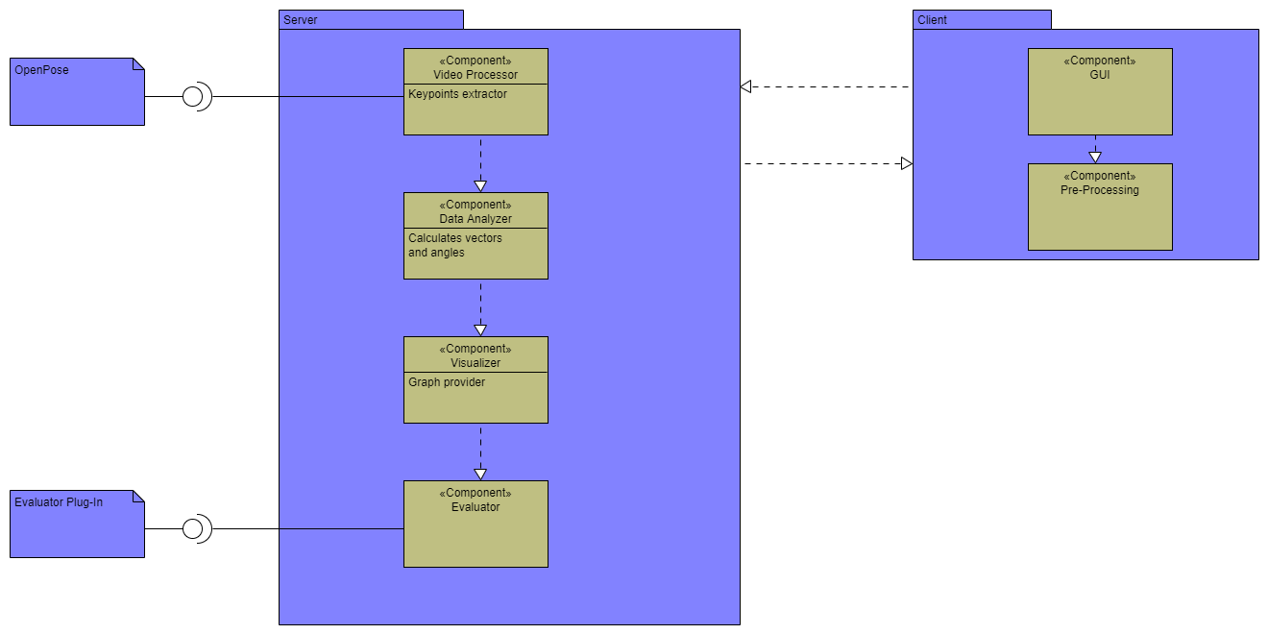

# **מודל הנתונים**

צד השרת מקבל מצד הלקוח סרטונים ערוכים ושומר את הנתונים המופקים מן הסרטונים לצורך מעקב אחרי ביצועי השחיין לאורך זמן, וניטור השינוי שחל בביצועיו. המערכת תשאף לשמור את הנתונים הבאים:

* הסרטונים עצמם - לצורך צפייה חוזרת.
* מידע אנליטי שיתקבל מהסרטונים הנ"ל כאשר כל מידע שכזה ישוייך באופן חד ערכי לסרטון שהועלה כגון גרפים של מיקום איברי הגוף לאורך הסרטון.
* סרטונים ערוכים שעליהם מולבש ה- Wireframe על השחיין שצולם בסרטון.
* מידע על משתמשי המערכת - לצורך שיוך חד ערכי של סרטונים למשתמשים.
* פוסטים ותגובות של משתמשים בפורום.

המערכת שומרת את הנתונים במסד נתונים בעל 4 טבלאות:  
יש לשים לב שאנו שומרים בטבלה FILES את שם הסרטונים, והסרטונים עצמם נמצאים במערכת ולא במסד- זאת על מנת לחסוך את הזמן הנדרש בהעלאה והורדת קבצים ממסד מרוחק.

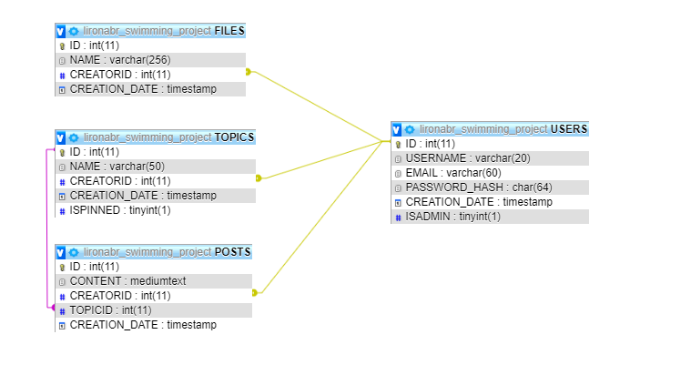

# **ניתוח התנהגותי של המערכת**

## דיאגרמת רצף

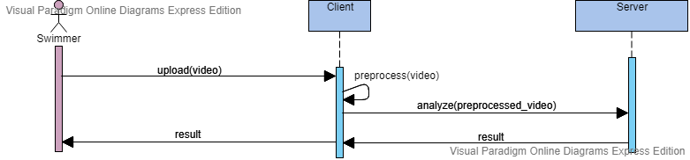

## אירועים

* המשתמש מצלם את עצמו שוחה ומעלה למערכת. בצד הלקוח יתבצע עיבוד מקדים ובו חיתוך קטעים לא רלוונטיים לאחריו הסרטון החתוך נשלח לשרת. בצד השרת יתבצע ניתוח הסרטון ובו יחולצו הנתונים השונים. מהנתונים הללו, השרת יפיק תרשימים שמהם המשתמש יוכל לקבל תמונה ברורה יותר על טכניקת השחייה שלו. אותם נתונים מוחזרים לבסוף למשתמש.
* המשתמש צופה במידע שהופק מסרטונים נוספים שהעלה בעבר אל השרת. השרת מחפש את רשימת הסרטונים שהעלה המשתמש בעבר ואת הקבצים שמכילים את הפלטים שהופקו ומציג למשתמש את רשימת הסרטונים והקבצים המתאימים בצורה טבלאית.
* המשתמש שולח הודעה בפורום של משתמשי המערכת. השרת שומר את ההודעה ומציגה לכלל המשתמשים במערכת כאשר הם מעוניינים להיכנס לפורום. לכל המשתמשים יש אפשרות לקרוא ולהגיב להודעה זו.

# **טיוטת ממשק המשתמש**

ממשק המשתמש מהווה חלק קטן יחסית מהמערכת. לב המערכת הינו בצד השרת וביצוע ניתוח מדויק ומעמיק של הסרטונים שאותם יעלה המשתמש. עם זאת, נעמיד למשתמש ממשק מאוד בסיסי שיאפשר לו לבצע סט מצומצם של פעולות :

* העלאת סרטונים לשרת

קלט - סרטון וידאו שצולם מראש אשר מתעד שחיית חתירה.

פלט - משוב על הפעילות שתועדה באמצעות סרטוני וידאו ערוכים ואמצעים גרפים נוספים.

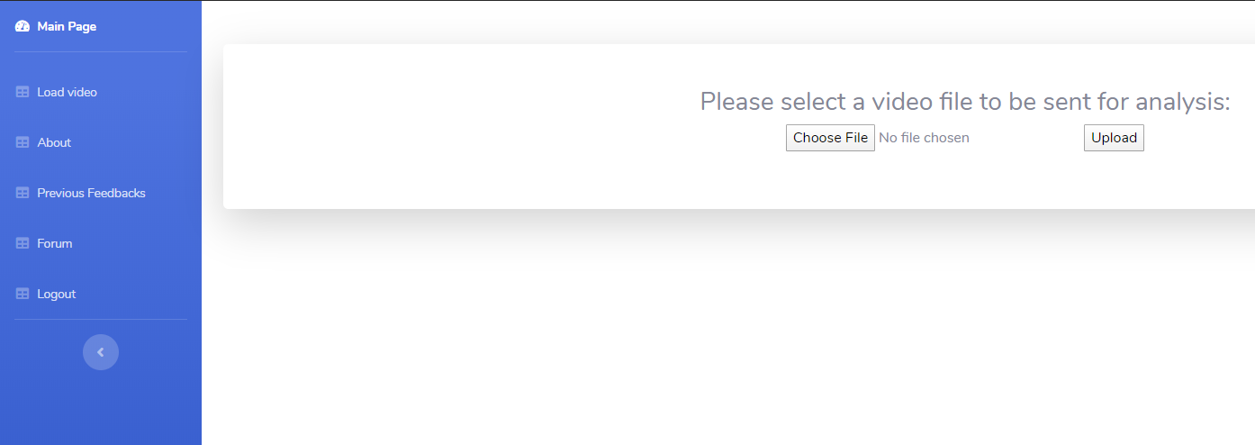

[בתמונה: מסך טעינת סרטון וידאו]

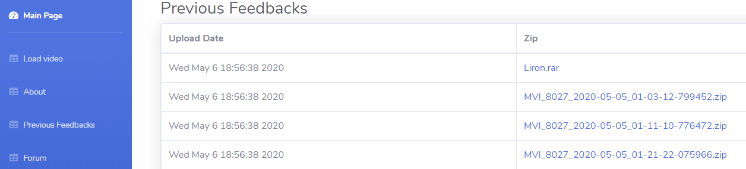[בתמונה: קישורים של קבצי פלט שאותם יוכל המשתמש להוריד]

* דיון בפורום המשתמשים של הממשק.

קלט - טקסט ובו המסר אותו המשתמש מעוניין להעלות לפורום.

פלט - הודעת הטקסט תועלה לפורום, והמשתמש יוכל לראות את ההודעה שכתב. לשאר משתמשי המערכת תינתן האפשרות לקרוא את ההודעה ולהגיב לה.

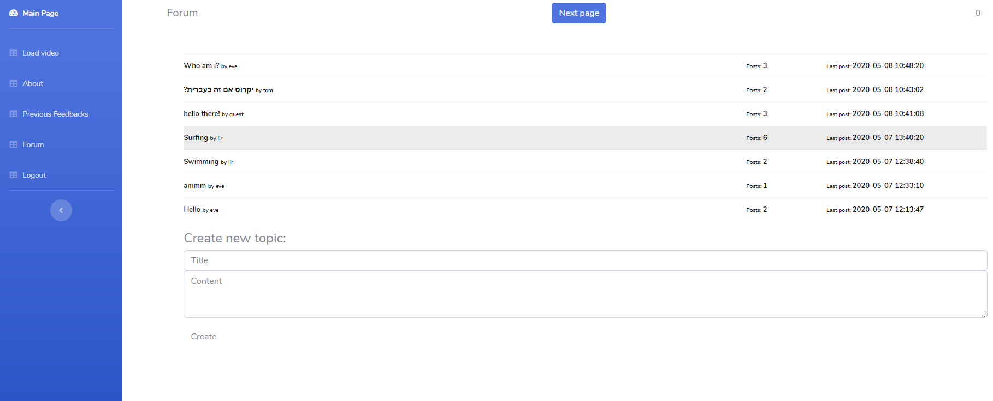[בתמונה: פורום של משתמשי המערכת]

# **בדיקות**

כאשר מעריכים את טיב טכניקת השחייה, אנו מתבססים תמיד על היכולת לזהות את מיקומי מפרקי הגוף הרלוונטים של השחיין בכל שלב בסרטון.

מכיוון שליבת הפרויקט מתבססת על היכולת לבצע הערכה, אין ביכולתנו לבצע מדידה מדויקת לחלוטין של כל המדדים הדרושים להערכת טכניקת השחיין ולהחזיר תשובה בוליאנית האם המערכת הצליחה למדוד את מדדי השחיין. עם זאת, נוכל לספק מדדים אשר טיבם יהיה דומה לטיב היכולת של העין האנושית להפיק את המדדים הללו.

לכן מטרתם העיקרית של הטסטים אותם נכתוב, היא להציג השוואה בין היכולת של העין האנושית לזהות את טיב טכניקת השחיין לבין זו של המערכת.

לשם כימות יכולת המערכת לבצע הערכה שכזו, יצרנו רכיב שמטרתו לקבל סרטון וידאו, ולבנות קבצי csv באופן ידני בפורמט זהה לפורמט הקבצים שיווצרו בזמן שנריץ את ספריית OpenPose.

את אותם קבצים, נשווה אל קבצים בעלי פורמט זהה המופקים ע"י המערכת באמצעות הסרטונים בהם השתמשנו לכתיבת קבצי ה csv .

השאיפה של מפתחי המערכת היא להראות כי ההבדלים בין ערכי המדדים שהמערכת מפיקה באופן אוטומטי לבין אלו שהעין האנושית מבחינה בהם, הם מזעריים ככל האפשר.

מערכת הבדיקות תפיק 3 סוגים של פלטים:

* פלטים נומריים - אלו פלטים אשר יספקו אינדיקציה לפער המדידות של המערכת והעין האנושית. לדוגמא: נרצה להראות מה הייתה השגיאה בזיהוי מפרק כף יד ימין של שחיין בהינתן סרטון מסוים. מיקום מפרק כף היד מזוהה לפי קואורדינטות במישור הקרטזי, ולכן נוכל באמצעות מדד נומרי להגדיר את גודל הפער בין המדידות ולשאוף למזערו ככל האפשר.
* פלטים כמותיים - מטרתם תהיה להציג את מספר הפריימים שבהם זוהה מיקום של איבר בסרטון, או מספר הפעמים בהם הצלחנו להפיק מדד מסויים בכל אחת מ-2 השיטות. מטרת המפתחים תהיה להצליח לבצע זיהוי שכזה מספר דומה של פעמים ביחס לעין האנושית.
* גרפים - ימחישו בצורה ויזואלית את הפערים שבין ההערכה של העין האנושית אל מול ההערכה שתספק המערכת, כאשר בתרשים יוצגו תוצרי הזיהוי של 2 השיטות, באמצעים גרפיים כגון קווי מגמה, היסטוגרמות וכו'.